Si vis amari, ama !

BONA VOTA TIBI OFFERO,
CARA IULIA!

a.d.VII.Id.Nov. MMI

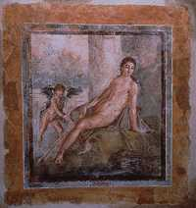
Amor et Narcissus

